Міністерство освіти і науки, молоді та спорту України

Національний університет «Львівська політехніка»

Інститут комп’ютерних наук та інформаційних технологій

Кафедра програмного забезпечення



**ЗВІТ**

**Про виконання лабораторної роботи № 4**

**«Властивості функцій. Булева алгебра»**

**(до тем «Функції», «Булева алгебра»**

**Лектор:**

проф. кафедри ПЗ

Журавчак Л.М.

**Виконав:**

студ. групи ПЗ-14

Губик А. С.

**Прийняв:**

асистент кафедри ПЗ

Курапов П. P.

«___» ______ 2022 р.

∑ = ____ ___________

Львів – 2022

**ТЕМА РОБОТИ**: Властивості функцій. Булева алгебра.

**МЕТА РОБОТИ**: Ознайомитись на практиці із основними властивостями функціональних відношень та принципом Діріхле, навчитись будувати досконалі, скорочені та мінімальні диз’юнктивні та кон’юнктивні нормальні форми булевих функцій, застосовувати теорію булевої алгебри до завадостійкого кодування методом Геммінга.

ІНДИВІДУАЛЬНЕ ЗАВДАННЯ № 1

Написати програму (на будь-якій відомій студентові мові програмування), яка реалізує

визначення властивостей функції, заданої переліком елементів на множині А={1,2,3,4,5}, R є A2 (таблиця 4.1). Визначити, чи є задана функція ін’єктивною, сюр’єктивною, бієктивною? Відповідь обґрунтуйте. Якщо функція не є ін’єкцією, то змінивши невідповідну пару значень, перетворіть її в ін’єктивну. Якщо задана функція не є сюр’єкцією, то вкажіть для якої множини вона буде сюр’єктивною.

ОПИС ВИКОНАННЯ РОБОТИ

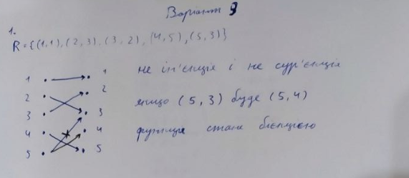

ІНДИВІДУАЛЬНЕ ЗАВДАННЯ № 2

Розв’язати задачу (таблиця 4.2), використовуючи принцип Діріхле або узагальнений принцип Діріхле.

У магазин завезли 25 ящиків із трьома різними сортами яблук (у кожному ящику яблука лише одного сорту). Доведіть, що серед них є принаймні 9 ящиків одного сорту яблук.

ОПИС ВИКОНАННЯ РОБОТИ

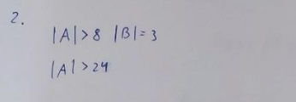

ІНДИВІДУАЛЬНЕ ЗАВДАННЯ № 3

Написати програму (на будь-якій відомій студентові мові програмування) для побудови ДДНФ

та ДКНФ для булевої функції від чотирьох змінних, яка приймає значення 1 на наборах, заданих десятковими числами, а на решті наборів - 0 (таблиця 4.3). Записати таблицю істинності цієї функції.

ОПИС ВИКОНАННЯ РОБОТИ

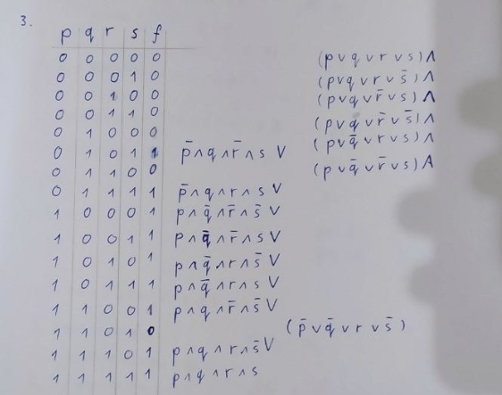

ІНДИВІДУАЛЬНЕ ЗАВДАННЯ № 4

Для побудованих у завданні No 3 ДДНФ та ДКНФ за допомогою карт Карно та Вейча відповідно знайти мінімальні ДНФ та КНФ.

ВИКОНАННЯ РОБОТИ

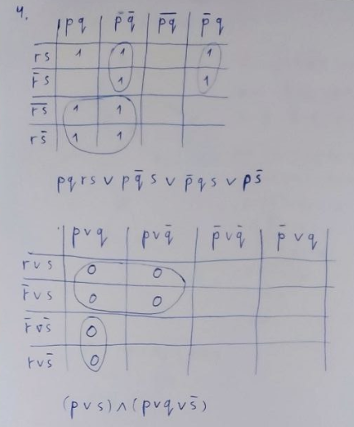

ІНДИВІДУАЛЬНЕ ЗАВДАННЯ № 5

Написати програму (на будь-якій відомій студентові мові програмування) для побудови методом Мак-Класкі скороченої ДНФ з отриманої у завданні No 3 ДДНФ

**ОПИС ВИКОНАННЯ РОБОТИ**

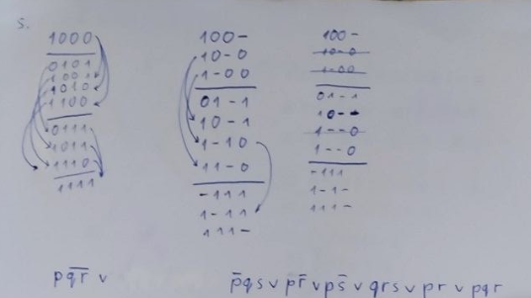

ІНДИВІДУАЛЬНЕ ЗАВДАННЯ № 6

Написати програму (на будь-якій відомій студентові мові програмування), яка реалізує

• побудову коду Геммінга заданої послідовності (таблиця 4.4);

• виправлення (за наявності) у прийнятій послідовності помилки та запис правильної

початкової (до кодування) послідовності або виявлення більше однієї помилки (при цьому

вважати, що у таблиці 4.4 задано вже закодовану інформацію). Врахуйте, що вага

початкової послідовності (до кодування) дорівнює 5.

ОПИС ВИКОНАННЯ РОБОТИ

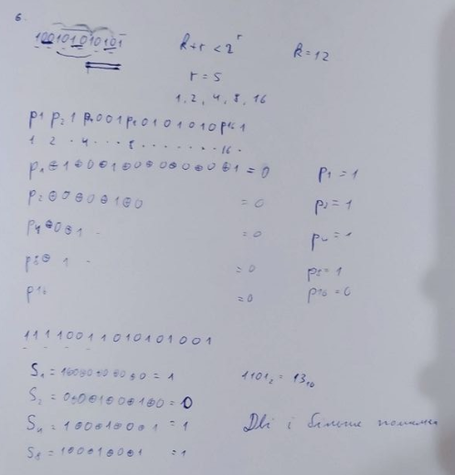

ВИСНОВКИ

Використовуючі різні методи можна одержати і скорочувати булеві функції.